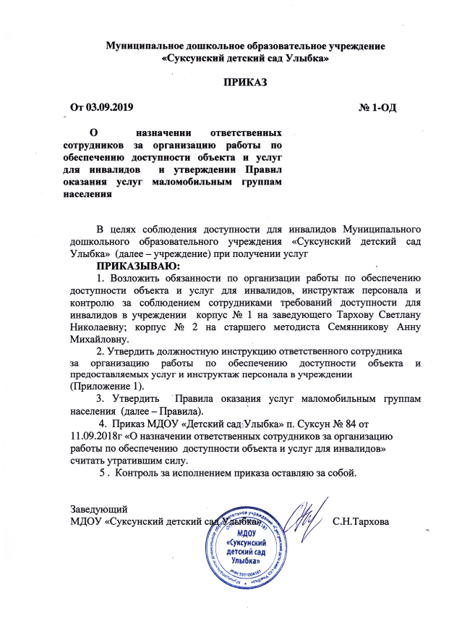

Приложение 1
Должностная инструкция ответственного сотрудника
за организацию работы по обеспечению доступности объекта и предоставляемых услуг и инструктаж персонала в учреждении
1. Общие положения
1.1. Должностная инструкция ответственного сотрудника за организацию работ по обеспечению доступности для инвалидов МДОУ «Суксунский детский сад Улыбка» и предоставляемых услуг и инструктаж персонала (далее – ответственный сотрудник за организацию работ по обеспечению доступности объекта и услуг), разработана в соответствии с Приказом Минтруда России от 30.07.2015 №527н «Об утверждении Порядка обеспечения условий доступности для инвалидов объектов и предоставляемых услуг в сфере труда, занятости и социальной защиты населения, а также оказания им при этом необходимой помощи».
1.2. Ответственный сотрудник за организацию работ по обеспечению
доступности объекта и услуг назначается заведующим МДОУ «Суксунский детский сад Улыбка» (далее - учреждение).
1.3. Инструкция закрепляет обязанности, права и ответственность
ответственного сотрудника за организацию работ по обеспечению доступности объекта и услуг в учреждении.
1.4. Ответственный сотрудник за организацию работ по обеспечению
доступности объекта и услуг в своей работе руководствуется Федеральным
законом «О социальной защите инвалидов в Российской Федерации» (в редакции от 01 декабря 2014 года №419-ФЗ), иными нормативными правовыми актами, локальными актами учреждения, регламентирующими вопросы обеспечения доступности для инвалидов организации социального обслуживания и предоставляемых услуг, настоящей Инструкцией.
2. Обязанности ответственного сотрудника за организацию работ
по обеспечению доступности объекта и услуг
2.1. Организовывать выполнение нормативных правовых документов
федерального и регионального уровня, организационно-распорядительных
документов организации, иных локальных документов организации по вопросам доступности для инвалидов объекта учреждения и предоставляемых услуг, а также предписаний контролирующих органов.
2.2. Разрабатывать, обеспечивать согласование и утверждение методических и инструктивных документов для сотрудников учреждения
по вопросам обеспечения доступности объекта и предоставляемых услуг, своевременно готовить и вносить в них изменения и дополнения, доводить их до сведения сотрудников учреждения.
2.3. Организовывать обучение (инструктаж, при необходимости, тренинг) сотрудников учреждения, проверку знаний и умений сотрудников
по вопросам доступности для инвалидов объектов и услуг.
2.4. Организовывать работу по предоставлению в учреждении
бесплатно в доступной форме (с учетом стойких нарушений функций организма инвалидов) информации об их правах и обязанностях, видах услуг, формах, сроках, порядке и условиях их предоставления в учреждении.
2.5. Организовывать работу по обеспечению допуска на территорию
учреждения собаки-проводника при наличии документа, подтверждающего ее специальное обучение, выданного по установленной форме.
2.6. Организовывать работу по обследованию учреждения и предоставляемых услуг и составлению Паспорта доступности объекта и услуг, входить в комиссию по проведению обследования и паспортизации объекта и предоставляемых услуг, обеспечивать его своевременное утверждение заведующим учреждением и направление в вышестоящий орган власти в установленные сроки.
2.7. Разрабатывать проект графика переоснащения учреждения и закупки нового оборудования, включая вспомогательные устройства, а также средства информирования, в том числе дублирования необходимой для получения услуги звуковой и зрительной (в том числе текстовой и графической) информации знаками, выполненными рельефно-точечным шрифтом Брайля и на контрастном фоне.
2.8. Участвовать в формировании заказа на разработку и в рассмотрении разработанной проектно-сметной документации на реконструкцию и ремонт объектов учреждения с учетом условий, обеспечивающих их полное соответствие требованиям доступности для инвалидов.
2.9. Систематически повышать свою квалификацию по вопросам
обеспечения доступности для инвалидов объектов и услуг.
3. Права ответственного сотрудника за организацию работ
по обеспечению доступности объекта и услуг
3.1. Контролировать в учреждении осуществление мер, направленных на обеспечение выполнения требований Федерального закона «О социальной защите инвалидов в Российской Федерации» (в редакции от 01 декабря 2014 года №419-ФЗ), Приказа Минтруда России от 30.07.2015 №527н «Об утверждении Порядка обеспечения условий доступности для инвалидов объектов и предоставляемых услуг в сфере труда, занятости и социальной защиты населения, а также оказания им при этом необходимой помощи», других правовых актов в сфере обеспечения доступности объектов и услуг.
3.2. Принимать решения в пределах своей компетенции; контролировать соблюдение сотрудниками учреждения действующего законодательства, а также организационно-распорядительных документов,
локальных актов учреждения по вопросам обеспечения доступности для инвалидов объекта и предоставляемых услуг.
4. Ответственность ответственного сотрудника за организацию работ по обеспечению доступности объекта и услуг
Ответственный сотрудник за организацию работ по обеспечению доступности объекта и услуг несет персональную ответственность за выполнение настоящей Инструкции в установленном законом порядке.

